НАРУШЕНИЕ ЗРЕНИЯ У ДЕТЕЙ: КАК ПРЕДОТВРАТИТЬ?
ГИМНАСТИКА ДЛЯ ГЛАЗ
В течение первых десяти лет жизни ребенка идет интенсивное развитие его органов зрения. В этот период глаза особенно подвержены негативному влиянию многочисленных факторов, таких как повышенные нагрузки (компьютер, чтение, телевизор), травмы, инфекции, неблагоприятная экология, и многих других.
Как же можно помочь формирующемуся детскому организму противостоять подобному влиянию внешней среды и предотвратить нарушение зрения у малыша?
Любая двигательная активность помогает глазам ребенка лучше работать. Стимулируйте ребенка больше бегать, прыгать, играть в подвижные игры. Занятия спортом тоже пойдут ему на пользу. Обязательно следите за осанкой ребенка. Ведь если ребенок сидит с "кривой" спиной, у него нарушается кровоснабжение головного мозга, которое, в свою очередь, провоцирует проблемы со зрением.
Не допускайте, чтобы ребенок подолгу, не отрываясь, сидел перед телевизором, телефоном, компьютером и т.д.. Сидеть перед экраном лучше всего не сбоку, а прямо, напротив. Нельзя также смотреть телевизор в темной комнате, так как глаз вынужден будет постоянно менять фокус и перенапрягаться, адаптируясь к свету.
Регулярно проводите с ребенком гимнастику для глаз.
Гимнастика для глаз
Зрительная гимнастика — одна из эффективных профилактических мер. Как и любая другая профилактика, она требует регулярных занятий и соблюдения всех предписанных правил. Упражнения для детских глаз следует выполнять в течение 7-8 минут до и после просмотра телевизора и т.д. Упражнения для расслабления глаз будут даны ниже.
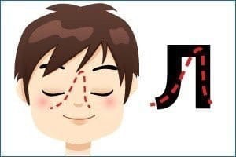

Основной комплекс упражнений для глаз
Перед выполнением комплекса сядьте в удобную позу (хорошо, если вы сможете сесть на пятки на гимнастическом коврике, но можно сесть и на стул). Выпрямите позвоночник. В начале, лучше если вы поможете своему ребенку, будете сами показывать, как и что делать, так он быстрее поймет и будет правильно делать.
Упражнение 1. Глубоко и медленно вдыхая (желательно, животом), посмотрите в межбровье, задержите глаза в этом положении на несколько секунд. Медленно выдыхая, верните глаза в исходное положение и закройте на несколько секунд.
Упражнение 2. Глубоко вдыхая, посмотрите на кончик носа. Сделайте задержку на несколько секунд и, выдыхая, верните глаза в исходное положение. Закройте глаза на небольшое время.
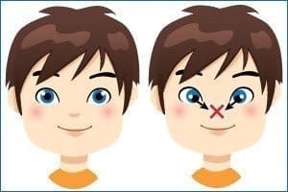
Упражнение 3. На вдохе медленно поверните глаза вправо ("до упора", но без сильного напряжения). Не задерживаясь, на выдохе, верните глаза в исходное положение. Таким же образом поверните глаза влево. 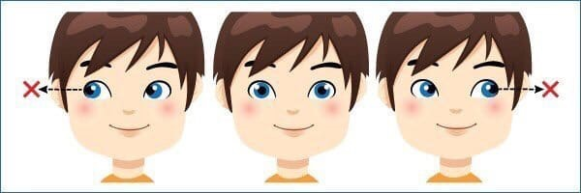
Для начала выполняйте один цикл, затем два (через две-три недели) и, в конце концов, выполняйте три цикла. После выполнения упражнения закройте глаза на несколько секунд.
Упражнение 4. На вдохе посмотрите в правый верхний угол (приблизительно 45° от вертикали) и, не задерживаясь, верните глаза в исходное положение. На следующем вдохе посмотрите в нижний левый угол и на выходе верните глаза в исходное положение. После выполнения упражнения закройте глаза на несколько секунд. Повторить упражнения, начав с левого верхнего угла.
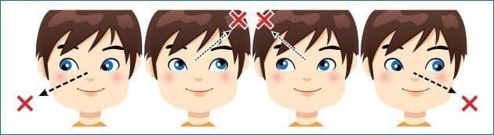
Упражнение 5. Вдыхая, опустить глаза вниз и затем медленно поворачивать их по часовой стрелке, остановившись в самой верхней точке (на 12 часах). Не задерживаясь, начать выдох и продолжить поворот глаз по часовой стрелке вниз (до 6 часов). Для начала достаточно одного круга, постепенно можно довести их количество до трех кругов (через две-три недели) При этом нужно, не задерживаясь после первого круга, сразу начать второй. После выполнения упражнения закрыть глаза на несколько секунд.
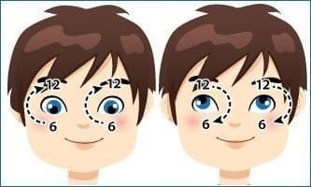
Затем сделать это упражнение, поворачивая глаза против часовой стрелки.
Удачи вам и берегите глазки!

